Green-IT

**Beantworten** Sie folgende Fragen zu dem Film: green_it_reportage.mp4 (0:00 – 3:11).

1. a. **Nennen** Sie Gemeinsamkeiten von Informations- und Kommunikationstechnologien.

Energie, Ressourcen, Umweltbelastung

1. b. **Erklären** Sie das Schlagwort „green IT“.

Unter **Green IT** (seltener auch **Green ICT**) versteht man Bestrebungen, die Nutzung von Informations- und Kommunikationstechnik (IKT) über deren gesamten Lebenszyklus hinweg umwelt- und ressourcenschonend zu gestalten. Dies beinhaltet die Optimierung des Ressourcenverbrauchs während der Herstellung, des Betriebs und der Entsorgung der Geräte.

1. c. **Nennen** Sie Möglichkeiten Energie einzusparen.

effizientere Systeme; Zusammenfassung von Rechenzentren; nicht nur Preis, sondern auch Energieverbrauch berücksichtigen; ressourcenschonend herstellen

Energieeffizienz und Verbrauch

1. Erklären Sie den Begriff Audit.

Ein Audit untersucht, ob Prozesse, Anforderungen und Richtlinien die geforderten Standards erfüllen. Ein solches Untersuchungsverfahren erfolgt häufig im Rahmen eines Qualitätsmanagements. Die Audits werden von einem speziell hierfür geschulten Auditor durchgeführt. Häufig von geschulten und extern Prüfern.

2. Erklären Sie die Begriffe der elektrischen Leistung, elektrischen Energie und Energieeffizienz.

Elektrische Energie wird benötigt, um elektrische Arbeit zu leisten.

Die Leistung als physikalische Größe bezeichnet die in einer Zeitspanne umgesetzte Energie bezogen auf diese Zeitspanne. Mit ihr kann der Energieverbrauch abgeschätzt werden.

Energieeffizienz ist das Verhältnis von nutzbarer Energie und Verlusten z.B. Wärme. kann weiter gefasst werden …

3. **Erläutern** Sie, warum die Energieeffizienz von IT-Geräten wichtig ist.

Treibhauspotential (relativer Beitrag zum Treibhauseffekt) liegt weltweit bei 2% -> entspricht dem Treibhauspotenzial des Flugverkehrs

Auf Energieeffizienz zu achten ist wichtig, da es nach wie vor große Unterschiede in der Leistungs-aufnahme/Energieeffizienz von IT-Geräten gibt. Dies schlägt sich auch in den Stromkosten nieder.

4. **Nennen** und **erläutern** Sie Maßnahmen (5 Stück), um die Energieeffizienz im Bereich Arbeitsplatz zu steigern.

* 1. (1) Benutzersensibilisierung:
  2. a. Energieverbrauch für Mitarbeiter sichtbar machen -> Grüne Kultur
  3. b. Appellieren abends die Geräte auszuschalten oder wenn diese nicht gebraucht, werden
  4. (2) Einstellung der Energieoptionen und Nachtabschaltung
  5. a. automatisiert in effizientesten Zustand wechseln
  6. b. Aktivierung des Energiesparmodus
  7. c. Verwaltung über Skripte, Drittsoftware und Master-Slave Steckerleisten (sorgt bei ausgeschaltetem PC dafür, dass auch die Peripheriegeräte nicht mehr versorgt werden)
  8. (3) Beschaffung energieeffizienter Geräte
  9. a. Preis und Energieeffizienz hängen nicht unbedingt zusammen
  10. b. Energieeffizienz über Label erkennen
  11. (4) Einführung über „Thin Client Computing“

a. virtuelle Rechner

* 1. b. Remote Desktop Server
  2. (5) Druckkosten Sparen

a. Doppelseitiger Druck

* 1. b. zentrale Geräte
  2. c. Digitalisierung von Arbeitsabläufen (trotzdem auf Benutzerkomfort achten)

5. **Überprüfen** und **erörtern** Sie folgende Aussage: „Ich würde ja gerne für meine 200 Angestellten die energiesparsamen PCs anschaffen, diese sind im Anschaffungspreis jedoch so hoch, dass dies nicht mehr rentabel wäre.“

Über Rentabilität lässt sich erst bei Errechnen der Laufzeit, der Stromkosten und der Anschaffungskosten eine valide Aussage treffen. Da Energieeffizienz nicht zwangsläufig mehr Anschaffungskosten bedeutet, scheint die Aussage eher wie ein Vorurteil.

Typenschild Netzteil

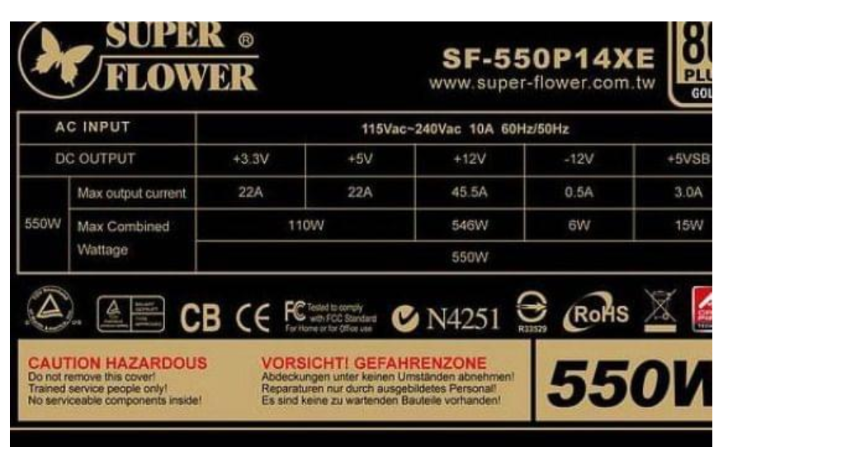

Ein Bild, das Text enthält.

Grundgrößen der Elektrotechnik im IT-Bereich

|  |  |  |  |
| --- | --- | --- | --- |
| Physikalische Größe | Formelzeichen | Einheit | Formel |
| elektrische Spannung | U | V (Volt) | U = R * I |
| elektrischer Widerstand | R | Ω (Ohm) | R = U / I |
| elektrische Stromstärke | I | A (Amper) | I = U / R |
| elektrische Leistung | P | W (Watt) | P = U * I  [Wechselspannung 🡪  P = U * I * cos φ (Phasenverschiebung φ)] |
| elektrische Arbeit | W | Ws (Wattsekunde)  kWh (Kilowattstunde) | W = P * t  W = U * Q  Q = I * t  Q = Ladungsmenge |
| Wirkungsgrad | η | einheitenlos | η =ENutz / Ezu  η = PNutz / PZu  [E = Energie in Joule]  [P = Leistung in Watt] |
| Frequenz | f | Hertz Hz | f= 1/T (T – Periodendauer) |

Spannung = Druck einer Energiequelle in einem Stromkreis, der geladene Elektronen durch eine leitende Schleife drückt und dadurch befähigt elektrische Arbeit zu verrichten

Stromstärke = Drang elektrischer Ladung durch einen Leiter zu fließen (pro Sekunde)

Widerstand = gibt an wie viel Spannung man benötigt um eine bestimmte Stromstärke durch einen Leiter fließen zu lassen

Leistung = Angabe wie viel elektrische Energie in einer gewissen Zeit umgesetzt wird (Energieverbrauch der Verbraucher)

elektrische Arbeit – muss verrichtet werden um geladene Körper in einem elektrischen Feld zu verschieben

Frequenz – (Netzfrequenz) Geschwindigkeit mit der Wechselstrom durch das Stromnetz fließt; 50 Hz in DE = Strom ändert 50 mal pro Sekunde seine Richtung

Quantitativer Angebotsvergleich

Ein Bild, das Tisch enthält.

Qualitativer Angebotsvergleich

Nutzwertanalyse / Entscheidungsmatrix

Beim qualitativen Angebotsvergleich steht die Qualität der angebotenen Leistung im Vordergrund.  
Kriterien sind z.B. die Produktqualität, die Energieeffizienz, die Nachhaltigkeit, der Service, die Zuverlässigkeit des Lieferers, die Garantie oder auch die Lieferbedingungen. Ein Instrument zur differenzierten Entscheidungsfindung im Beschaffungsbereich ist die Nutzwertanalyse oder auch: Entscheidungsmatrix. Dabei geht man davon aus, dass sowohl quantitative als auch qualitative Kriterien zur Beurteilung der Alternativen herangezogen werden. Dazu geht man in folgenden 5 Schritten vor:

Schritt 1: Sammeln relevanter Bewertungskriterien  
Schritt 2: Gewichten der einzelnen Bewertungskriterien nach Bedeutung (Summe = 100%)  
Schritt 3: Bewerten der Lieferanten hinsichtlich der einzelnen Bewertungskriterien  
Schritt 4: Multiplizieren der Gewichtungen mit den einzelnen Bewertungen  
Schritt 5: Addieren der gewichteten Teilnoten zu einer Gesamtnote.

Der Lieferant mit der höchsten Gesamtnote ist der optimale Lieferant – nach den gewählten Kriterien  
und der Gewichtung.

Ein Bild, das Tisch enthält.

Peripheriegeräte

Als Peripherie bezeichnet man in der Computertechnik **alle Geräte, die an den Computer angeschlossen sind, und von diesem Gesteuert werden**. Beispiele hierfür wären Drucker, Scanner, Maus, Tastatur, Laufwerke etc. Auch Interne Anschlüsse und Erweiterungskarten gelten in der Computertechnik als Peripherie.

Monitor

|  |  |  |
| --- | --- | --- |
| Kennwerte | Einheit | Erläuterung |
| Panel-Technologie | * TN-Panel Twisted-Nematic-Panel * IPS in-plane-switching * MVA/PVA multi-domain-alignment / patterend-vertical-alignment | * Bauweise und Anzeigetyp eines LCD-Bildschirms * bestimmen Farb- und Kontrastwiedergabe |
| Bildwiederholfrequenz | * Hertz Hz | * gibt an, wie oft pro Sekunde ein Display ein neues Bild zeichnen kann |
| Maximale Auflösung | * in Pixel (Bildpunkte) | * Full-HD 1920x1080 * 4K 3840x2160 * 8K 7680x4320 * Maß, für die Bildgröße einer Rastergrafik |
| Bildschirmdiagonale | * Zoll | * Maß für die Größe eines Bildschirmes |
| Reaktionszeit | * ms - Millisekunden | * Zeit, die ein Pixel für einen Farbwechsel benötigt |
| Kontrastverhältnis | * cd/m² Candela pro Quadratmeter | * Verhältnis der maximalen relativen Helligkeitsunterschiede zwischen schwarz und weiß |
| Helligkeit | * cd/m² Candela pro Quadratmeter | * beschreibt, wie viel Licht vom Bildschirm ausgestrahlt wird * Leuchtdichte |
| Farbtiefe | * Bit | * bezeichnet die Anzahl der möglichen Farbabstufungen pro Pixel * 8 Bit pro Pixel sind Standard |
| elektrische Leistung | * kWh Kilowattstunde | * beschreibt den Stromverbrauch pro Stunde |
| Schnittstellen | * HDMI * VGA * DP * DVI * USB C * Thunderbolt | * Verbindungsarten |